







|  |  |  |
| --- | --- | --- |
| **Unidade de Ensino** | **SENAI Vitória** | |
| **Diretor(a) da Unidade de Ensino** |  | |
| **Instrutor(a) Orientador(a)** |  | |
| **Orientador(a) Pedagógico(a)** |  | |
| **Supervisor/Analista Técnico** |  | |
|  | | |
| **Nome da Equipe** | | |
| **Nome do Participante 1** | **Curso** | **Modalidade** |
| **Nome do Participante 2** | **Curso** | **Modalidade** |
| **Nome do Participante 3** | **Curso** | **Modalidade** |
| **Nome do Participante 4** | **Curso** | **Modalidade** |
| **Nome do Participante 5** | **Curso** | **Modalidade** |
|  | | |
| **Avaliadores** | | |
| **Nome** | **E-mail** | |
|  |  | |
|  |  | |
|  |  | |

1. **APRESENTAÇÃO**

O projeto nomeado de 'PetAgenda’ tem como objetivo desenvolver uma plataforma digital para agendamentos, planejamento e gestão de serviços para empreendedores no setor de Petcare.

A proposta visa facilitar o dia a dia dos profissionais da área e donos de pets e, por meio de uma solução intuitiva, de fácil acesso e segura. A plataforma disponibiliza funcionalidades como cadastro de clientes, agendamentos de serviços, controle de funcionários e relatórios administrativos. O problema abordado está relacionado à dificuldade de organização e falta de ferramentas tecnológicas específicas voltadas para esse setor. A demanda atende tanto profissionais autônomos quanto empresas pet care.

A solução vem de uma demanda real

(https://plataforma.gpinovacao.senai.br/plataforma/demandas-da-industria/interna/11004).

1. **JUSTIFICATIVA DO PROJETO E POTENCIAL DE MERCADO**

O projeto surgiu a partir de pesquisas do mercado pet, em crescimento, carece de ferramentas específicas para gestão de serviços como Dog Walking e Pet Sitting.

Muitos profissionais ainda utilizam de meios manuais ou soluções genéricas que não abrangem todas as necessidades específicas do setor e o PetAgenda se destaca ao propor um sistema adaptado à rotina dos prestadores desse serviço, permitindo um controle mais eficaz dos seus agendamentos, dos atendimentos e da fidelização dos clientes. Essa lacuna tecnológica é uma oportunidade de inovação, considerando o constante crescimento do mercado pet no Brasil.

1. **OBJETIVO GERAL**

Desenvolver uma plataforma web para gerenciamento de serviços Petcare, que seja intuitiva, segura e funcional.

Objetivos específicos:

* Facilitar o agendamento de serviços por esses profissionais;
* Gerenciar cadastros de clientes, pets e funcionários;
* Gerenciar agendas, horários e disponibilidades;
* Gerar relatórios administrativos para a tomada de decisão;
* Oferecer uma experiência pratica e segura aos usuários finais.

1. **METODOLOGIA**

A metodologia utilizada para o desenvolvimento do PetAgenda baseou-se nas etapas do desenvolvimento de softwares, seguindo metodologias ágeis, com ênfase na modelagem por casos de uso, análise de requisitos, prototipação e validação contínua. O projeto foi iniciado com um levantamento de necessidades, seguido pela modelagem de processos com ferramentas como Draw.io.

A equipe também elaborou o Canvas de modelo de negócios para estruturar a proposta de valor, canais de comunicação, fluxos de receita e parcerias chave.

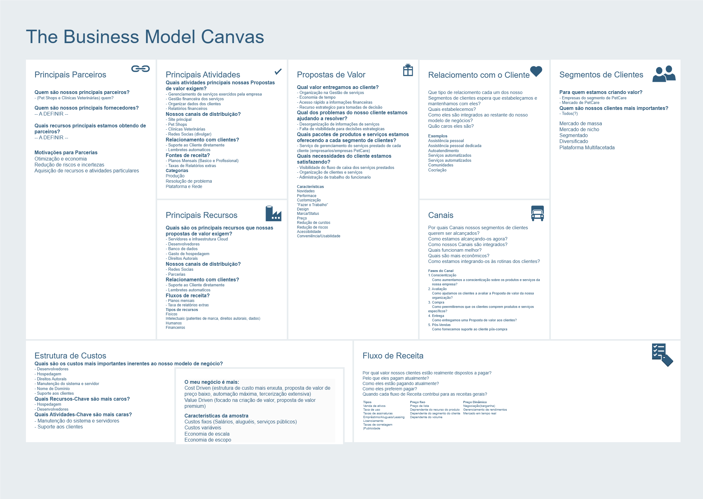

1. **VIABILIDADE TÉCNICA**

O sistema foi construído utilizando tecnologias web, com um frontend intuitivo e backend robusto e bem estruturado. Os testes indicaram estabilidade nas funções principais, como agendamentos e cadastros. Comparado a outras soluções genéricas, o PetAgenda oferece uma abordagem personalizada e acessível desde o pequeno empreendedor pet, ao grande já consolidado no mercado. Os equipamentos necessários para operação são básicos: computador com navegador atualizado e acesso à internet, um mouse e um teclado.

A mão de obra técnica utilizada no projeto incluiu desenvolvedores full stack e designers UX/UI.

1. **VIABILIDADE ECONÔMICA**

Os custos estimados envolvem hospedagem da aplicação, manutenção do sistema e campanhas de divulgação. A comercialização poderá ocorrer via modelo SaaS (software como serviço), com planos mensais. O lucro será proveniente da assinatura dos serviços. A proposta visa oferecer uma alternativa mais acessível do que grandes sistemas ERP, com foco em micro e pequenas empresas do setor pet. A solução apresenta potencial de retorno elevado, com riscos moderados e escalabilidade progressiva. O impacto esperado é positivo no aspecto econômico (profissionalização do setor), social (melhora no atendimento aos pets) e tecnológico (uso de soluções digitais acessíveis).

|  |  |
| --- | --- |
| **SOLUÇÃO / PRODUTO / PROCESSO** | |
| VANTAGENS | DESVANTAGENS |
| Solução específica para serviços petcare (Dog Walking, Pet Sitting) | Pode exigir suporte técnico inicial |
| Agendamento online e controle de agenda em tempo real | Competição com apps genéricos já existentes no mercado |
| Sistema especializado em um nicho de mercado com alto crescimento | Custo de hospedagem e manutenção contínua |
| Possibilidade de expansão para integração com sistemas de pagamento |  |
|  |  |
|  |  |
| **PONTOS FRACOS** | **PONTOS FORTES** |
| Necessidade de acesso à internet para funcionamento | Plataforma intuitiva e fácil de usar. |
| Baixa visibilidade inicial (depende de divulgação e campanhas de Marketing) | Automatização de processos que hoje são manuais em muitos negócios pet |
| Falta de app mobile nativo |  |
|  |  |

1. **RESULTADOS E CONCLUSÃO**

O desenvolvimento do PetAgenda permitiu alcançar o objetivo principal de oferecer uma solução prática e eficaz para o mercado de serviços Petcare. Os benefícios mais relevantes foram a organização dos agendamentos, facilidade de uso, centralização de informações e a gestão dos serviços.

A principal dificuldade foi alinhar todas as necessidades dos usuários em um único sistema sem comprometer a usabilidade. O projeto representa um avanço tecnológico acessível para o setor de petcare e poderá ser expandido futuramente com novas funcionalidades, como integração com apps mobile ou sistemas de pagamento digital.

**REFERENCIAS**